Atelier d’écriture
Nom de mon personnage : ________________________
Nom élève : ____________________________________
Classe 2nde
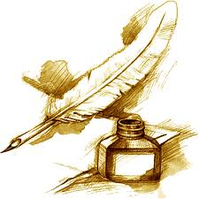
« A la découverte du Nouveau Monde… »
Fiche de français n°3
ACTE III : « Pour tout l’or du nouveau monde »
Vers 1519-1520, tu avais alors 41 ou 42 ans, tu as été confronté aux horreurs de la colonisation et celles-ci t’ont profondément choqué. Dans ce chapitre, tu introduiras rapidement le sujet et tu reproduiras une lettre que tu avais adressée au roi à l’époque. Cette lettre est avant tout argumentative, pense à t’inspirer d’exemples célèbres comme le discours du Tahitien à Bougainville dans le Supplément au voyage de Bougainville Denis Diderot.

TITRE DU CHAPITRE III :
Paragraphe 1 : passage narratif pour introduire la lettre

Informations : présentation de Cortès et résumé de son expédition ou présentation de Bartolomé de las Casas et de son combat pour les populations indigènes.

Paragraphe 2 : début de la lettre, la dénonciation des exactions des européens

Informations : rappel des horreurs commises, exemples précis.
Contraintes d’écriture : registres pathétique et polémique.
Informations :

Pathétique : champ lexical de la souffrance, analogie (comparaison ou métaphore)...

Polémique : désignation des cibles de la critique, champ lexical de la barbarie...

Paragraphe 3 : défense des indiens
Informations : arguments en faveur des droits des Indiens, réponse aux arguments des adversaires.
Contraintes d’écriture : Implication du destinataire, appel à sa sensibilité. Organisation des arguments et mise en valeur par des questions rhétoriques, des connecteurs logiques...
Arguments pertinents (au moins trois en faveur des droits des Indiens, rappel de deux arguments des adversaires).

Argumentation organisée :

Procédés qui impliquent le destinataire.
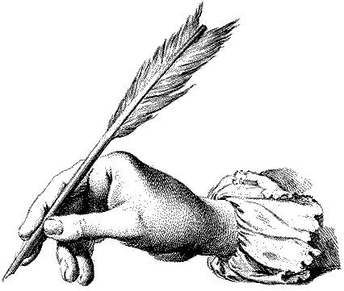
Dates des séances de travail
___________________________________________________________________________________________________

